A HUN-REN és az ÁTE kutatójának vezetésével három új kullancsfajt fedeztek fel Japánban
Nemzetközi téren is kiemelkedő jelentőségű eredményhez vezetett Prof. Hornok Sándor, a Magyar Kutatási Hálózat és az Állatorvostudományi Egyetem által működtetett HUN-REN‒ÁTE Klímaváltozás: Új Vérszívó Paraziták és Vector-borne Kórokozók Kutatócsoport vezetője és Dr. Ai Takano, a Yamaguchi Egyetem Állatorvosi Karán működő Állatorvosi Járványügyi Laboratórium vezetőjének mintegy tíz éve tartó együttműködése. A kutatók az általuk gyűjtött, a Távol-Keleten ritkának számító denevérkullancsokról először genetikai módszerekkel, majd morfológiai vizsgálattal is megállapították, hogy az eddigi vélekedéssel ellentétben nem az Európában ismert fajokhoz tartoznak, hanem valójában három új kullancsfaj képviselői. Az újonnan felfedezett fajok az Ixodes nipponrhinolophi Hornok & Takano, sp. nov., az Ixodes fuliginosus Hornok & Takano, sp. nov. és az Ixodes fujitai Hornok & Takano, sp. nov. nevet kapták. Az eredményeket bemutató tanulmány a ZooKeys tudományos folyóiratban jelent meg.
Európában három, a denevérekre mint gazdákra specializálódott kullancsfajt ismer a tudomány. A Koch által 1844-ben leírt úgynevezett hosszúlábú denevérkullancsot (Ixodes vespertilionis), a Neumann által 1906-ban leírt rövidlábú denevérkullancsot (Ixodes simplex) és egy további hosszúlábú fajt, az Ixodes ariadnae-t, amelyet Hornok Sándor írt le 2014-ben a pilisi Ariadne-barlangrendszerben a világon elsőként gyűjtött példányok alapján. E három kullancsfaj más-más denevércsoportot részesít előnyben gazdaként. A hosszúlábú denevérkullancs a patkósorrú denevéreket (Rhinolophidae), a rövidlábú denevérkullancs a Miniopteridae család képviselőit, az Ixodes ariadnae pedig a simaorrú denevéreket (Vespertilionidae).
Prof. Hornok Sándor szervezésében és a japán Dr. Ai Takano meghatározó részvételével már 2014‒2015 között olyan kutatást végeztek, amelynek során igazolták, hogy e három, Európában honos denevérkullancsfaj genetikailag igen eltérő rokonai Kelet-Ázsiában is előfordulnak. Több évbe telt azonban, míg a kutatóknak sikerült ezekből az ismeretlen fajokból részletes morfológiai vizsgálatra alkalmas nőstény példányokat gyűjteni, és így az általuk - egyébként evolúciós szempontból régóta - képviselt fajt el tudták nevezni, és le tudták írni újként. Így az európai I. vespertilionis közeli japán rokona az I. nipponrhinolophi Hornok & Takano, sp. nov. nevet kapta, amely Japánra és a faj legkedveltebb gazdakörére utal. Az európai I. simplex japán testvérfaja az I. fuliginosus Hornok & Takano, sp. nov. tipikus gazdájáról, a keleti hosszúszárnyú denevérről (Miniopterus fuliginosus) kapta a nevét. A harmadik új kullancsfajt, az európai I. ariadnae közeli rokonát pedig a nemrég elhunyt, nemzetközileg elismert japán kullancsszakértőről, Dr. Hiromi Fujitáról nevezte el I. fujitai Hornok & Takano, sp. nov.-nak a magyar vezető kutató. Ebből is látszik, hogy a tudomány számára ismeretlen vagy eddig tévesen más fajjal azonosított új kullancsfajok még olyan intenzíven kutatott országokban is létezhetnek, mint amilyen Japán. Bár Kelet-Ázsiában ritkák a denevérkullancsok, a kutatók mostantól arra törekednek, hogy megismerjék az új fajok minden fejlődési alakjának morfológiáját, valamint a földrajzi elterjedtségüket és gazdáik teljesebb körét.
Sajtókapcsolat:
- Hencz Éva, kommunikációs igazgató
- +36 30 155 1803
- media@hun-ren.hu
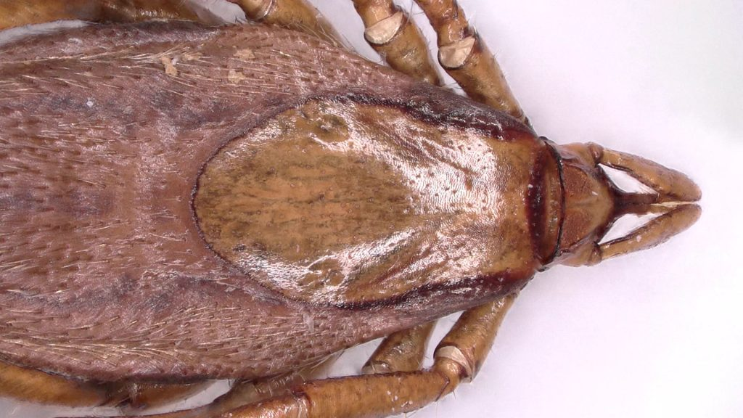 | © HUN-REN
Eredeti tartalom: HUN-REN Magyar Kutatási Hálózat
Továbbította: Helló Sajtó! Üzleti Sajtószolgálat
Ez a sajtóközlemény a következő linken érhető el:

